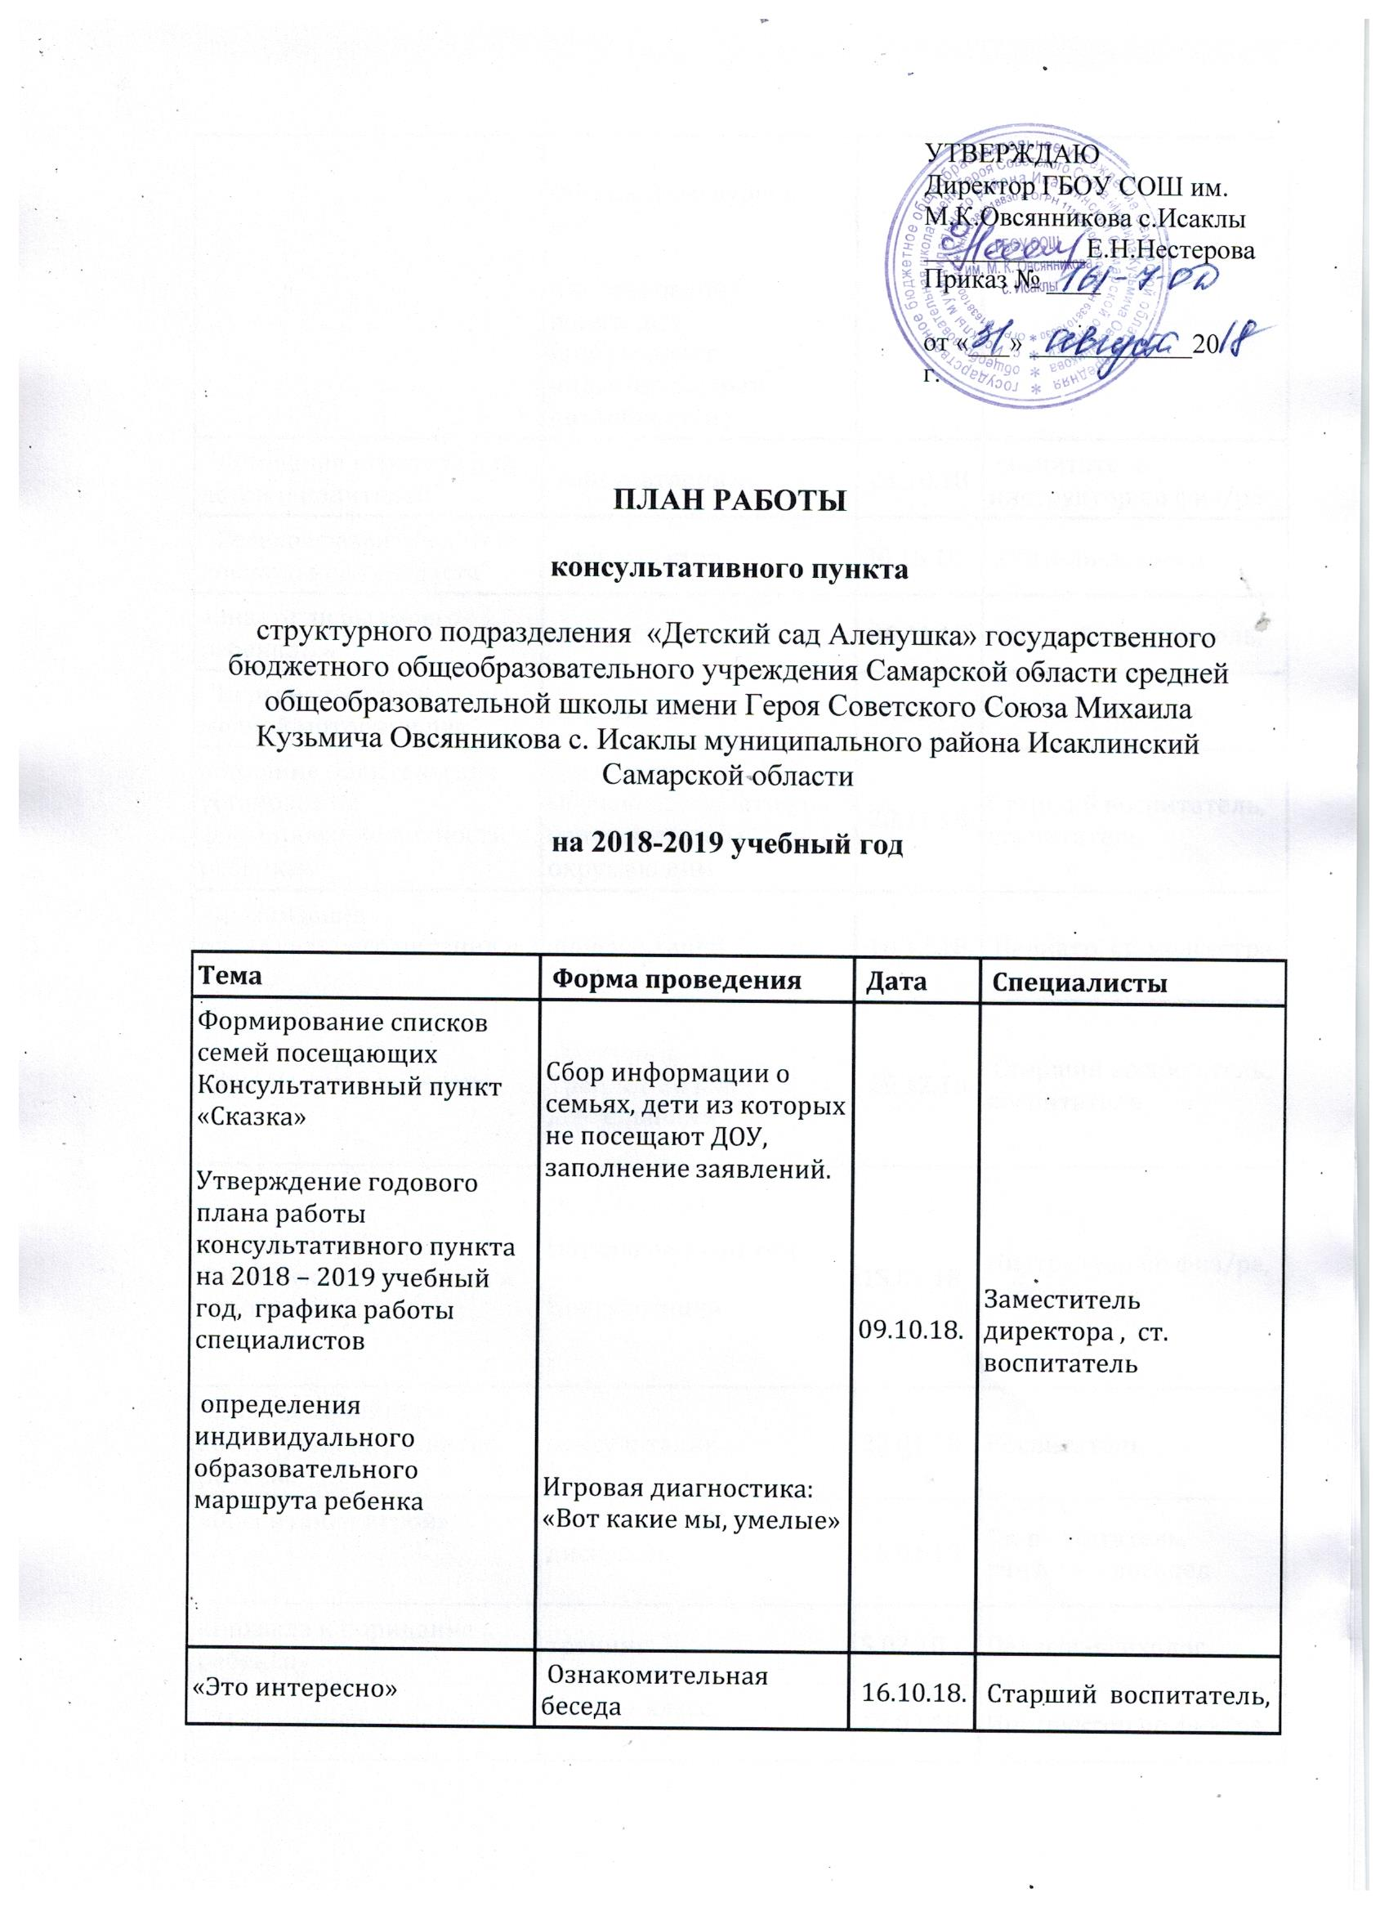

 | Обзорная экскурсия по д/с  Анкетирование родителей (определение индивидуальных потребностей) | 16.10.18.
"Домашняя игротека для детей и родителей" | консультация | 23.10.18 | воспитатель, инструктор по физ/ре
"Речевое развитие детей дошкольного возраста" | круглый стол | 30.10.18 | Учитель-логопед
«Знаете ли вы своего ребенка?..» | дискуссия | 06.11.18 | старший воспитатель,
"Игры на развитие мелкой моторики рук" | круглый стол | 13.11.18. | Учитель-логопед
«Влияние родительских установок на формирование личности ребёнка» | Дискуссия  Обучающее занятие по ознакомлению с окружающим | 20.11.18. | Старший воспитатель,  воспитатель
Организация рационального питания в семье | консультация | 18.12.18. | Педиатр, ст. медсестра,
«Художники с пелёнок» | Лекторий,  Тренинг по изо - деятельности | 25.12.18. | Старший воспитатель, воспитатель
Развивающие игры Физическая активность и здоровье | Обучающее занятие  Консультация | 15.01.18 | Инструктор по физ/ре, воспитатель
Влияние семейного воспитания на развитие ребенка" | консультация | 22.01.18 | Воспитатель
«Воспитание игрой» | дискуссия | 29.01.18 | Ст. воспитатель, учитель – логопед
«Похвала и порицание ребенка» | тренинг | 5.02.18 | Педагог-психолог
«Игры, которые лечат» | Мастер-класс | 12.02.18 | Инструктор по физ/ре,
Режим дня в жизни ребенка  «Чистюли» | Консультация  Презентация проекта | 19.02.18. | Педиатр , ст. медсестра, воспитатель
Индивидуальная работа специалистов ДОУ | Индивидуальное консультирование | 26.02.18 | Ст. воспитатель, учитель – логопед, педиатр, ст.медсестра, воспитатель, инструктор по физ/ре, педагог-психолог.
Музыкальная игра в жизни ребенка | Мастер -класс | 5.03.18. | Музыкальный руководитель
«Мой друг мяч» | Мастер -класс | 12.03.18. | Инструктор по физ/ре,
За здоровьем всей семьей» | Семинар –практикум | 19.03.18. | Педиатр, ст. медсестра, воспитатель
.«Можно, нельзя, надо» (о моральном воспитании ребенка) | Круглый стол | 26.03.18 | Ст. воспитатель, педагог-психолог
«Виртуальный консультативный пункт» | На сайте ДОУ(вопрос – ответ) | 2.04.18. | Заместитель директора, ст. воспитатель
Веселая эстафета «Я и моя семья» | Спортивный праздник | 9.04.18. | Инструктор по физ/ре, воспитатель
«Моя первая прогулка в детском саду» | Консультация  Сюжетная прогулка | 16.04.18. | Ст. медсестра, воспитатель
Индивидуальная работа специалистов ДОУ | Индивидуальное консультирование | 26.02.18 | Ст. воспитатель, учитель – логопед, педагог-психолог , педиатр, ст. медсестра, воспитатель, инструктор по физ/ре,
«Виртуальный консультативный пункт» | На сайте ДОУ(вопрос – ответ) | 30.04.18. | Заместитель директора, ст. воспитатель,
«Учимся рисовать играя» | Мастер -класс | 7.05.18. | Воспитатель
«О здоровье всерьёз» | Консультация о профилактике кишечных инфекций | 14.05.18. | Педиатр, ст. медсестра,
Индивидуальная работа специалистов ДОУ | Индивидуальное консультирование | 21.05.18. | Ст. воспитатель учитель – логопед, , педиатр, ст. медсестра, воспитатель, педагог-психолог, инструктор по физ/ре
Годовой отчёт о результативности работы | анкетирование | 28.05.18. | Заместитель директора ст. воспитатель,

